INOVASI MAGIC PUSKESMAS GOBANG
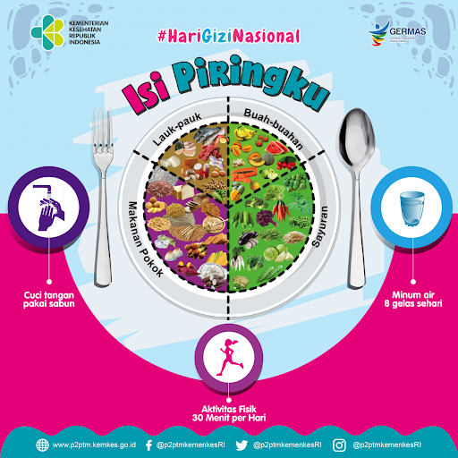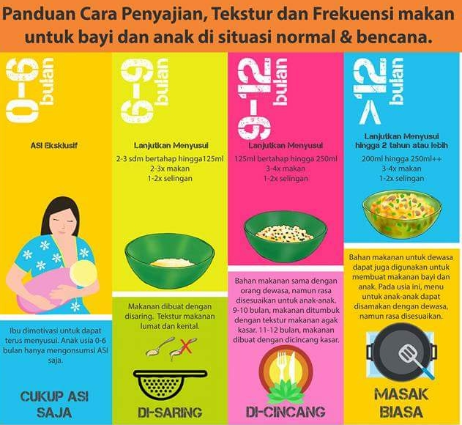
MAGIC atau Makanan Gizi Seimbang untuk Generasi Cerdas adalah inovasi yang dibentuk oleh Puskesmas Gobang dalam meningkatkan pelayanan gizi untuk masyarakat. Hal tersebut karena masyarakat di wilayah Puskesmas Gobang masih memiliki pengetahuan yang rendah tentang kesehatan, terutama gizi seimbang. Balita berada di usia terbaik untuk menanamkan pola makan yang baik, sehingga perlu dioptimalkan cara pemberian makan yang baik untuk anak kepada ibu. MAGIC difokuskan pada diskusi interaktif bersama ibu balita terkait kendala dalam pemberian makan anak serta diberikannya bimbingan dari petugas kesehatan di Puskesmas Gobang.

